Strüdel aux pommes
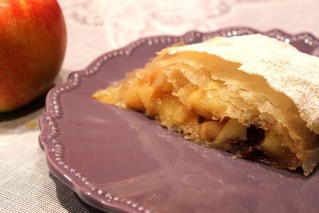
Ingrédients : (pour 4 personnes)
- 6 feuilles de brick
- 50 g de beurre fondu
- 500 g de pommes (2-3 pommes)
- 50 g de raisins secs
- 100 g de cerneaux de noix concassés
- 70 g de sucre en poudre
- 1 càc de cannelle
- Sucre glace
Recette :
Préchauffez le four à 180° (th.6). Etalez les feuilles de brick sur une feuille de papier sulfurisé, en les faisant se chevaucher de façon à former un rectangle. Repliez les bords d'environ 10 cm. A l'aide d'un pinceau, badigeonnez le tout de beurre fondu, afin de lier les feuilles entre elles.
Epluchez les pommes, ôtez leur trognon et coupez-les en petits cubes. Mélangez-les dans un saladier avec les raisins secs, les noix, le sucre en poudre et la cannelle.
Déposez ce mélange au centre du rectangle de feuilles de brick, puis repliez les feuilles pour former un rouleau.
Retournez le strüdel et déposez-le sur une plaque de cuisson recouverte de papier sulfurisé et badigeonnez-le avec le reste de beurre fondu.
Cuisson :
Enfournez le strüdel pour 30-35 mn à 180°, jusqu'à ce qu'il soit bien doré. A la sortie du four, déposez-le sur un plat et saupoudrez-le de sucre glace. Servez-le tiède.
http://www.evacuisine.fr/

